Balaenidae
Balaenidae
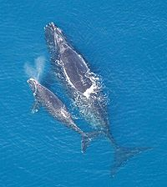
Ballena franca glacial.
Clasificación científica
Reino: | Animalia
Filo: | Chordata
Clase: | Mammalia
Orden: | Cetacea
Suborden: | Mysticeti
Familia: | Balaenidae  Gray, 1821
Géneros
- Balaena Linnaeus, 1758
- Eubalaena Gray, 1864
Los balénidos (Balaenidae) son una familia de cetáceos misticetos que incluye dos géneros. El término "ballena" designa en principio a todos los misticetos, aunque en sentido estricto se reserva a los integrantes de esta familia. Una ballena llega a pesar aproximadamente 60 toneladas.

Taxonomía
La familia Balaenidae incluye dos géneros y cuatro especies
Genero | Especie (binomial) | Nombre vulgar
Balaena | Balaena mysticetus | Ballena de Groenlandia
Eubalaena | Eubalaena australis | Ballena franca austral
Eubalaena | Eubalaena glacialis | Ballena franca glacial
Eubalaena | Eubalaena japonica | Ballena franca del Pacífico

